ARRAYS

No se les puede cambiar el tamaño al arrays , pero si el contenido

**CREAR ARRAY**



**TRABAJAR CON TAMAÑO DEL ARRAY:**

Para evitar ese tipo de problemas podemos usar la función size, que nos devolverá el tamaño de dicha array.

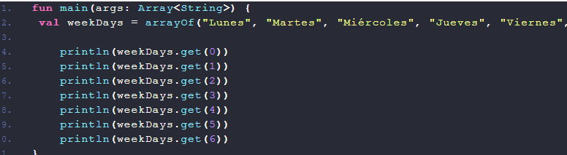



**RECORRER UN ARRAY**

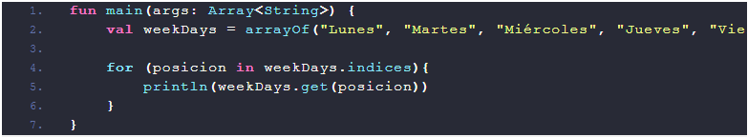

**RECORRER ARRAY E IMPRIMIR POSICION Y VALOR**

